**XU918** *scheda creata il 16 novembre 2024*

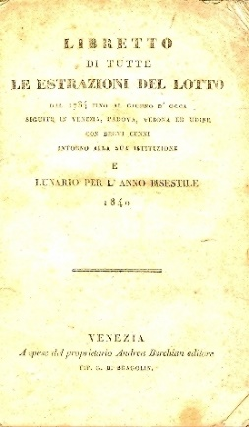

**Descrizione storico-bibliografica**

\***Registro esatto di tutte le estrazioni del pubblico regio lotto** : dal 1734 fino al 1830 seguite nelle regie città di Venezia, Padova, Verona ed Udine con l'aggiunta di 12 tavole. - Venezia : tipografia Andreola, 1830. - 112 p. ; 16°. - Segnatura: [1]-8/8. - LO1E058555

Editore: Andreola

**Copia digitale**: [1830](https://books.google.it/books/about/Registro_esatto_di_tutte_le_estrazioni_d.html?id=GpdPAAAAcAAJ&redir_esc=y)

\***Libretto di tutte le estrazioni del lotto** : dal 1734 fino al giorno d'oggi seguite in Venezia, Padova, Verona ed Udine con brevi cenni intorno alla sua istituzione e lunario per l'anno .... - Venezia : a spese del proprietario Andrea Burchian, [1840]. – 1 volume ; 15 cm. ((Annuale. - Descrizione basata su: bisestile 1840. - VEA1132486

Soggetto: Lotto – Estrazioni – Italia nordorientale – 1734-1840; Lunari – Italia nordorientale – 1840

\***Effemeridi delle scienze mediche** / compilate da Giovambattista Fantonetti. – Vol. 1 (luglio/agosto/settembre 1836)-n. 45 (1840); 2. serie, n. 1 (1840)-n. 15 (1841). - Milano : Coi tipi di Paolo Andrea Molina, 1836-1841. – 5 volumi ; 23 cm. ((Mensile. - Descrizione basata su: n. 2 (agosto 1836). - TO00183346

Autore: Fantonetti, Giovambattista

**Copia digitale**: [1936-1939](https://books.google.it/books/about/Effemeridi_delle_scienze_mediche_compila.html?hl=it&id=zYpfAAAAcAAJ&redir_esc=y)

La \***medicina misontologica** : opera periodica del dottor F.G. Geromini in appendice alle Effemeridi mediche del dott. G.B. Fantonetti. - Anno 1. - Milano : coi tipi di Paolo Andrea Molina, 1840. – 1 volume ; 21 cm. - LO11751391

Autore: Geromini, Felice Giuseppe

Soggetto: Medicina – 1836-1841